Wer heissen die verschiedenen Generationen?

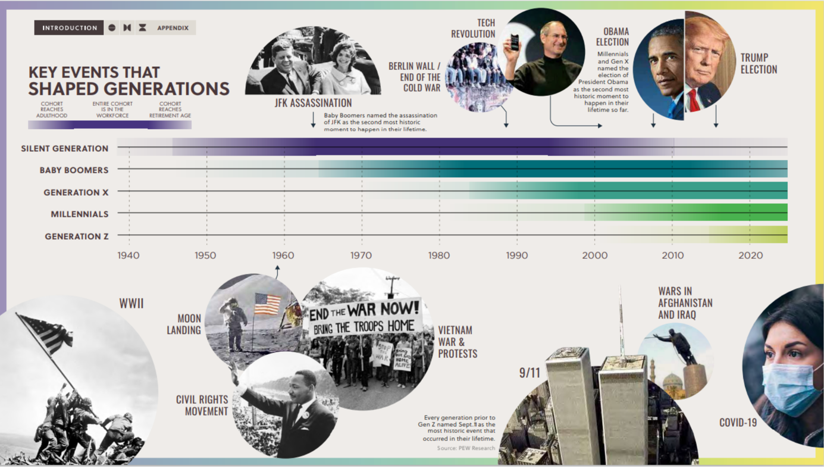

Generation | Zeitraum | Merkmale
Babyboomer | ca. 1946 – 1964 | Wirtschaftswachstum, Loyalität zur Arbeit, Fleiß, traditionelle Werte, oft lebenslange Jobs
Generation X | ca. 1965 – 1980 | Unabhängigkeit, Skepsis gegenüber Institutionen, Work-Life-Balance wird wichtig
Millennials (Gen Y) | ca. 1981 – 1996 | Digital Natives, hohe Bildung, Wert auf Selbstverwirklichung, sozial und ökologisch bewusst
Generation Z | ca. 1997 – 2012 | Aufgewachsen mit Smartphones, starke Nutzung sozialer Medien, hohe Umwelt- und Sozialkompetenz, Leistungsdruck
Generation Alpha | ab ca. 2013 | Erste komplett digitale Generation, geprägt von Technologie und KI, noch in Entwicklung

Wortschatzübung GEN Z

Find the explanation of the word:

- Leistungsdruck
- Engagement
- Work-Life-Balance
- respektlos
- flexibel
- Teilzeit
- Prioritäten
- Generationenkonflikt

a) Working less than 40 hours per week.
b) Pressure to perform at a high level.
c) Importance given to certain things before others.
d) Active fight for a cause (for example, environmental).
e) Disrespectful, rude attitude.
f) Conflict between young and old about values.
g) Balance between work and free time.
h) Ability to adapt to changes.

Richtig oder Falsch ?

 | Richtig | Falsch
- Die Generation Z wurde zwischen 1997 und 2012 geboren.
- Die Gen Z hat keine sozialen Medien und nutzt nur Telefonanrufe.
- Influencerinnen wie „adorable Caro“ zeigen Perfektion und Glamour.
- Die Gen Z empfindet Leistungsdruck durch ständigen Vergleich in sozialen Netzwerken.
- Ältere Generationen finden, die jungen Leute sind faul und respektlos.
- Leonie arbeitet immer 40 Stunden pro Woche und hat keine Freizeit.
- Die Generation Z möchte mehr Flexibilität und Work-Life-Balance bei der Arbeit.
- Die 4-Tage-Woche wurde auf Island getestet und hatte schlechte Ergebnisse.
- Teilzeit bedeutet, dass man weniger als die volle Arbeitszeit arbeitet.
- Generationenkonflikte betreffen oft unterschiedliche Ansichten über Arbeit und Werte.

Fülle die Lücken aus :

- Die ____________________ möchte nicht mehr starr nach der klassischen 40-Stunden-Woche arbeiten.
- Viele junge Leute entscheiden sich für ____________________, um mehr Freizeit zu haben.
- ____________________ bedeutet, sich aktiv für eine Sache einzusetzen, zum Beispiel für die Umwelt.
- Durch ständige Vergleiche in sozialen Medien entsteht oft großer __________ __________.
- Für die Generation Z ist eine gute ____________________ zwischen Arbeit und Freizeit sehr wichtig.
- Manche ältere Menschen finden die junge Generation ____________________, weil sie anders arbeitet.
- Jeder hat andere _____________________, was im Leben am wichtigsten ist.
- Die ____________________ ist die Altersgruppe, die heute zwischen 10 und 26 Jahre alt ist.

Fass die Videos zusammen:

____________________________________________________________

____________________________________________________________

____________________________________________________________

____________________________________________________________

____________________________________________________________

____________________________________________________________

____________________________________________________________

____________________________________________________________

____________________________________________________________

____________________________________________________________

____________________________________________________________

____________________________________________________________

____________________________________________________________

____________________________________________________________

____________________________________________________________

____________________________________________________________

____________________________________________________________

____________________________________________________________

____________________________________________________________

____________________________________________________________

____________________________________________________________

____________________________________________________________

____________________________________________________________

____________________________________________________________

____________________________________________________________

____________________________________________________________

____________________________________________________________

Transcript 1 (Gen Z – Werte, Medien, Engagement):
La Génération Z umfasst Personen, die zwischen 1997 und 2012 geboren sind. Sie sind mit Smartphones aufgewachsen und erleben viele Krisen, was ihre Werte prägt. Für sie sind soziale Sicherheit, Familie, Freundschaft, Glück und ein erfülltes Leben wichtig. Sie pflegen ihre sozialen Kontakte oft digital, z.B. über TikTok und Instagram, was Wertschätzung ausdrückt. Influencer wie „adorable Caro“ zeigen, dass Authentizität in der Generation Z geschätzt wird. Gleichzeitig leiden viele unter Leistungsdruck, da sie sich ständig mit anderen auf Social Media vergleichen. Politisch engagieren sich viele für Umwelt- und Klimaschutz, was sich in Bewegungen wie Fridays for Future widerspiegelt. Dennoch stehen Wünsche wie Reisen und persönliches Glück manchmal im Konflikt mit Umweltbewusstsein. Am Arbeitsmarkt wird die Generation oft als fordernd und fragil gesehen, doch viele junge Menschen übernehmen auch Verantwortung.

Transcript 2 (Arbeitsmoral und Arbeitswelt der Gen Z):
Die Generation Z stellt traditionelle Arbeitsmodelle infrage. Viele lehnen die klassische 40-Stunden-Woche ab und streben nach mehr Work-Life-Balance und flexiblen Arbeitszeiten. Leonie, Social Media Managerin, berichtet von ihrem Schock bei ihrem ersten 40-Stunden-Job und ihrem Wunsch nach mehr Freizeit. Ältere Generationen kritisieren die junge Generation teilweise als faul oder respektlos, während einige Jüngere ihre Prioritäten neu setzen: weniger Arbeitszeit, mehr Lebensqualität und persönliche Entwicklung. Das Thema polarisiert stark in der Öffentlichkeit. Dennoch gibt es auch Initiativen wie die 4-Tage-Woche in Island, die zeigen, dass reduzierte Arbeitszeiten die Produktivität und Zufriedenheit steigern können. Die Generation Z fordert eine Anpassung der Arbeitswelt an ihre Bedürfnisse.

